The World（0401-0415）材料分析和教学目标：
本次选用的材料：①《华盛顿邮报》的Trump Pleads Not Guilty to 34 Counts（特朗普纽约出庭应诉，否认34项重罪指控）、②《华盛顿邮报》的“Miraculous” snowfall delivers a glimmer of hope for the Great Salt Lake（“奇迹般”的降雪给大盐湖带来了一线希望）、③《周刊报道》的United Kingdom: An unfunny laughing-gas problem（笑气不好笑）、④《科学新闻》的How Hansel and Gretel could help space rovers（童话人物赋予太空探测车灵感）和⑤美联社的一分钟视频新闻报道。通过语法填空、阅读理解、分析长难句、翻译句子、听力填空和词汇拓展等方式，让学生从多角度提升学习兴趣，提高分析句子、运用词块和听力能力。外媒英语新闻可以让学生体验真实语境下的语言运用，拓展学生的国际视野，了解时事，逐步提升跨文化沟通能力，形成正确的世界观、人生观和价值观。

教学思路：
Part 1: News Report 1《华盛顿邮报》2023年4月5日 A1版面
Trump Pleads Not Guilty to 34 Counts
特朗普纽约出庭应诉，否认34项重罪指控
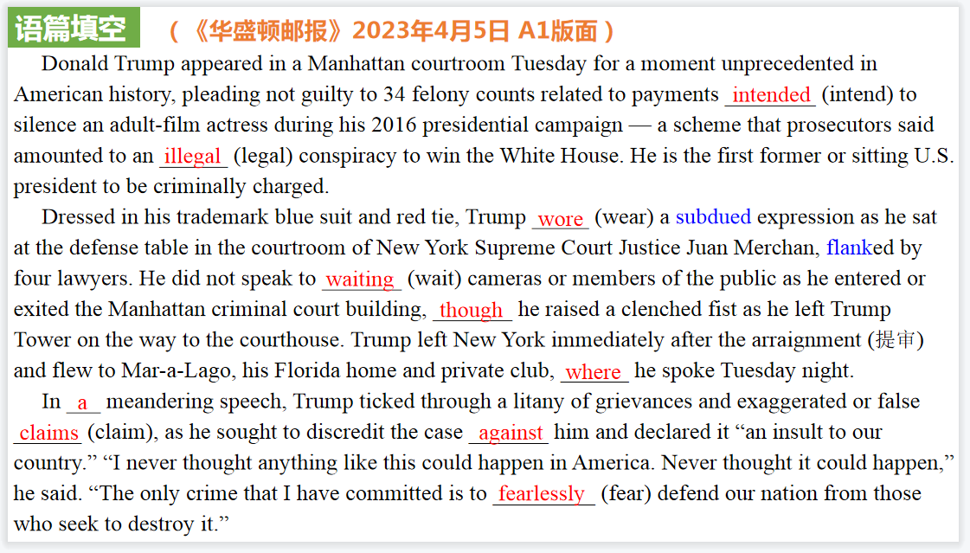
【设计意图】通过语篇填空的形式帮助学生理解新闻的主要内容，同时训练语言语法的运用能力：在语篇的视角下如何正确使用所给词汇，根据语法规则确定词汇的正确形式，使得文章通顺，激活学生的思维和语言。该新闻主题语境是关于“人与社会”中“社会热点问题”这一子主题，通过学习让学生了解美国前总统特朗普被起诉的新闻事件。
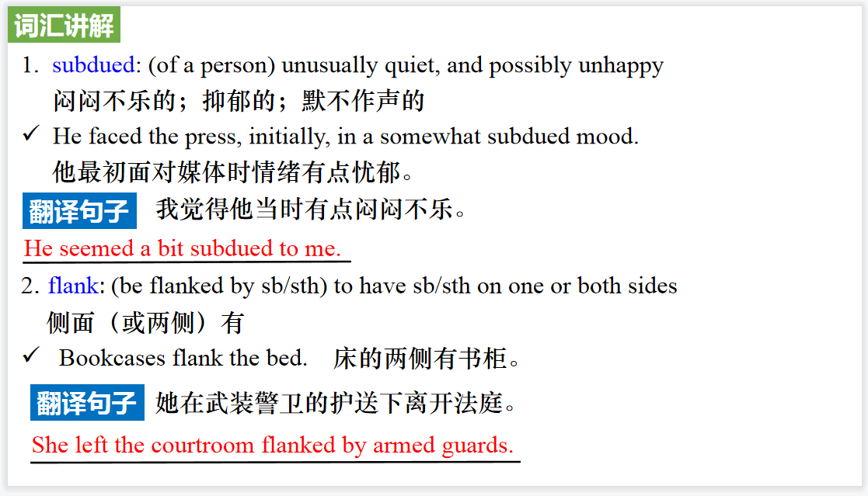
【设计意图】对文本中的词汇进行解读，并通过翻译句子对其进行巩固。
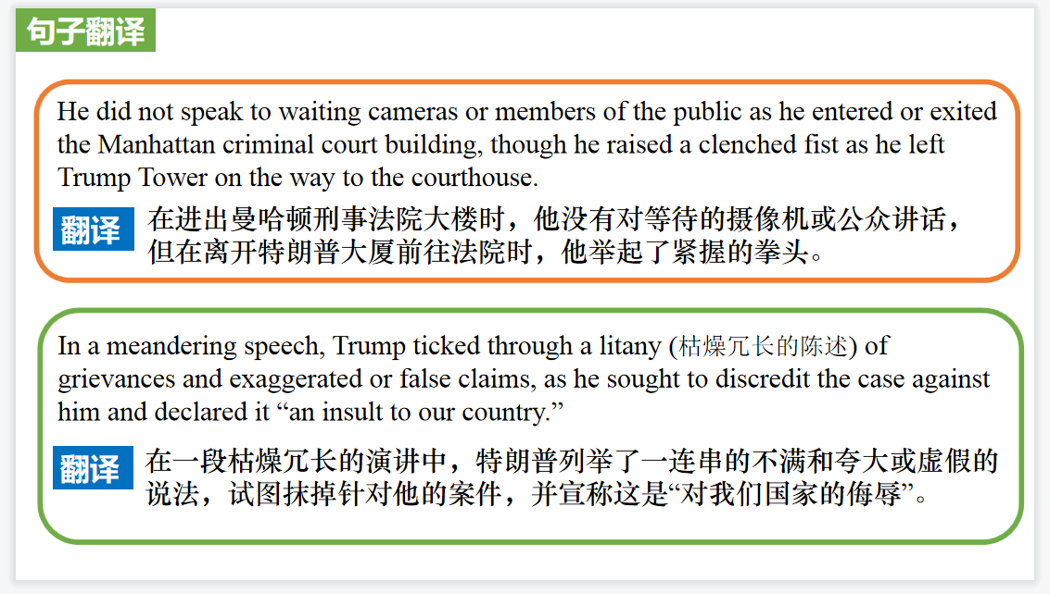
【设计意图】对文中的两个句子进行翻译练习，对其中单词、词组、句法进行巩固并关注句子结构。

Part 2: News Report 2《华盛顿邮报》2023年4月10日 7页
“Miraculous” snowfall delivers a glimmer of hope for the Great Salt Lake
“奇迹般”的降雪给大盐湖带来了一线希望
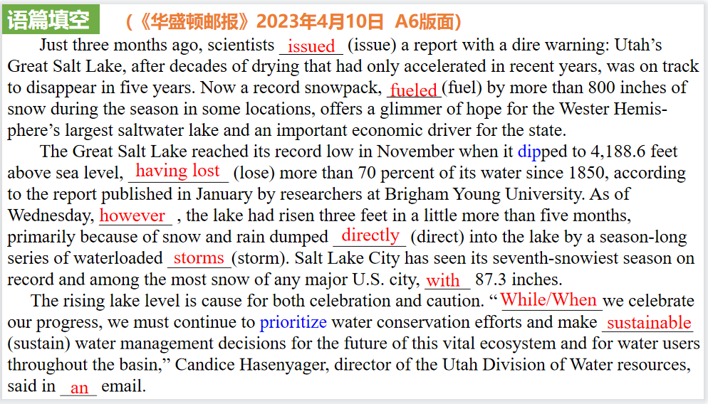
【设计意图】通过语篇填空的形式帮助学生理解新闻的主要内容，同时训练语言语法的运用能力：在语篇的视角下如何正确使用所给词汇，根据语法规则确定词汇的正确形式，使得文章通顺，激活学生的思维和语言。该新闻主题语境是关于“人与自然”中“自然环境、自然遗产保护”这一子主题，通过学习让学生了解大盐湖受到降雪的影响带来了一线希望。
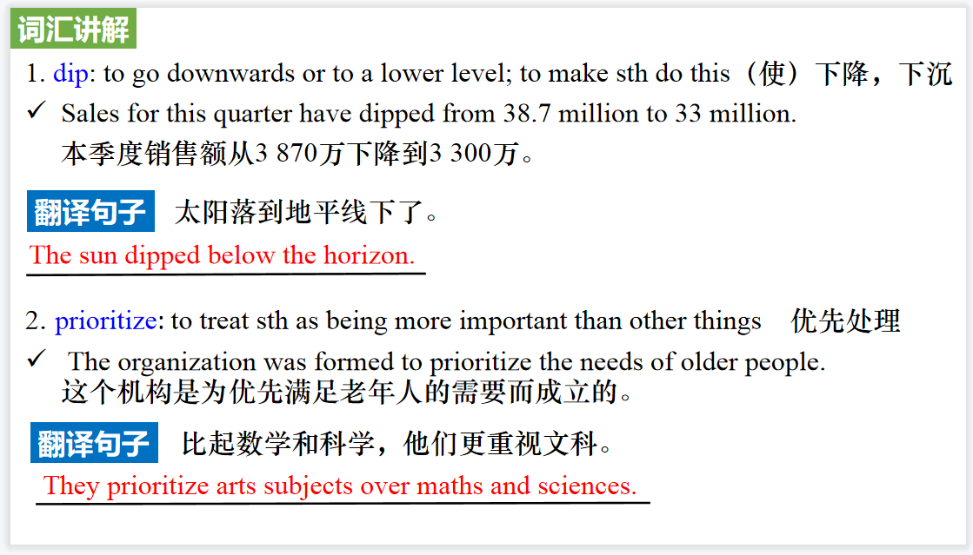
【设计意图】对文本中的词汇进行解读，并通过翻译句子对其进行巩固。
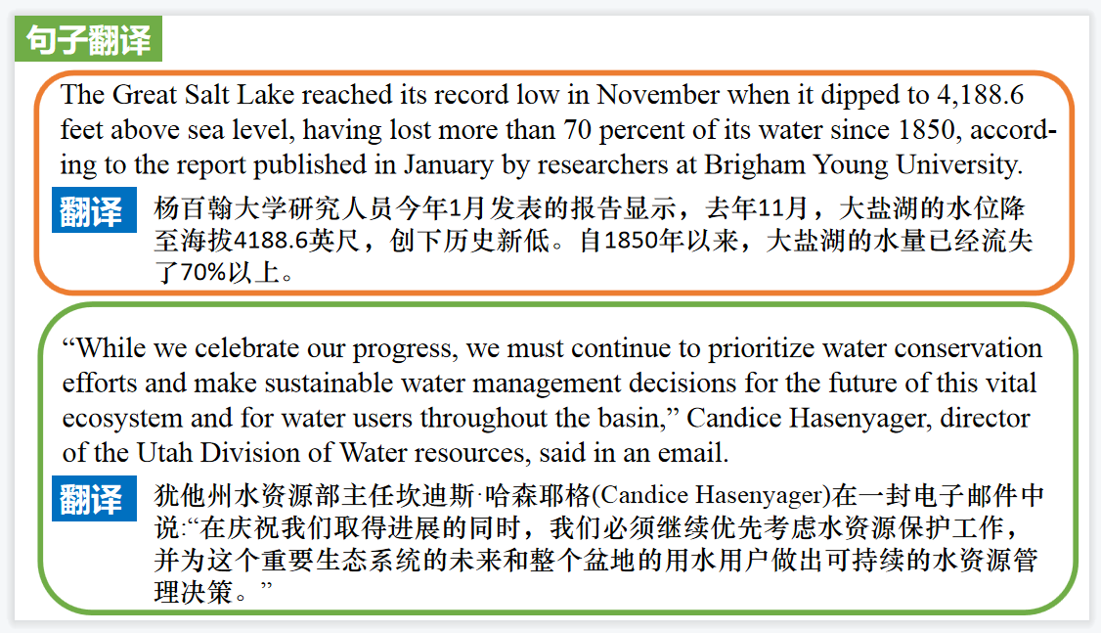
【设计意图】对文中的两个句子进行翻译练习，对其中单词、词组、句法进行巩固并关注句子结构。

Part 3: News Report 3《周刊报道》2023年4月14日 14页
United Kingdom: An unfunny laughing-gas problem 笑气不好笑
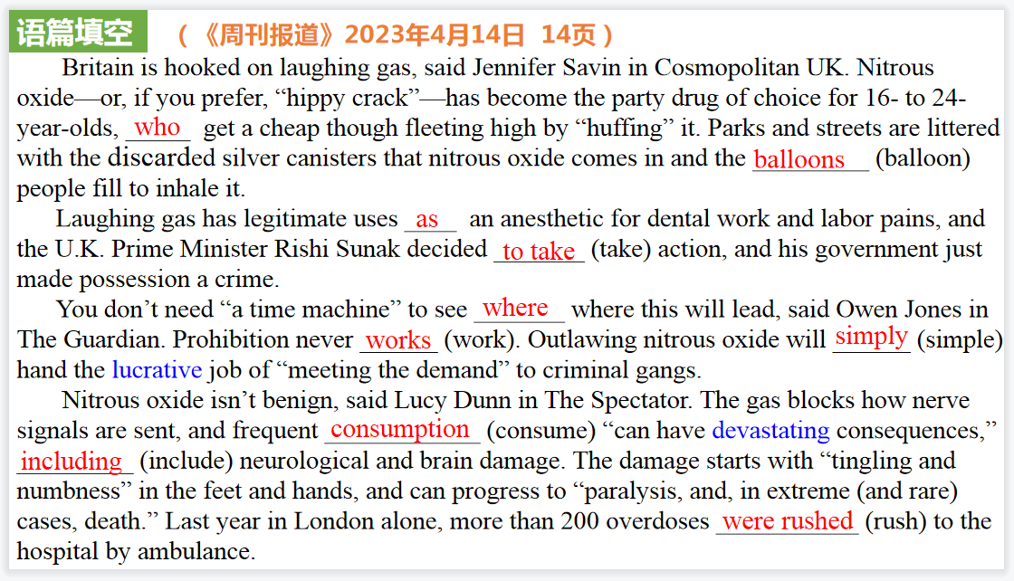
【设计意图】通过语篇填空的形式帮助学生理解新闻的主要内容，同时训练语言语法的运用能力：在语篇的视角下如何正确使用所给词汇，根据语法规则确定词汇的正确形式，使得文章通顺，激活学生的思维和语言。该新闻主题语境是关于“人与社会”中“社会热点问题”这一子主题，通过学习让学生了解由于笑的危害性，英国政府将持有笑气定为犯罪。
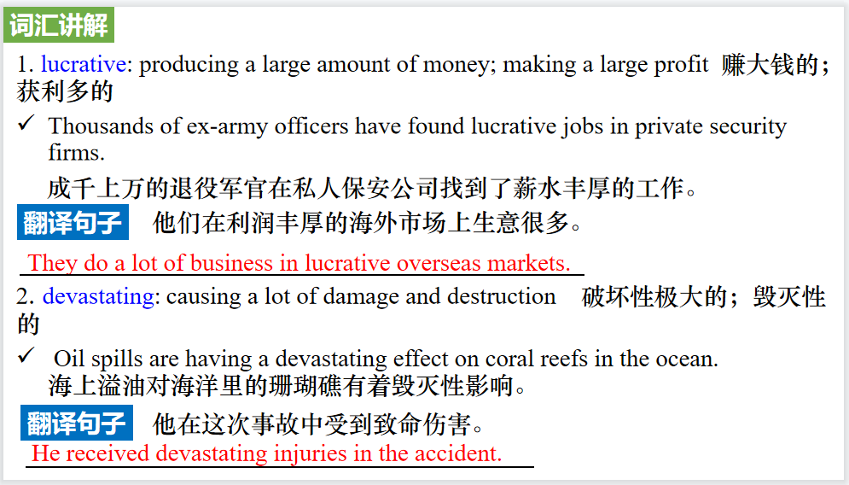
【设计意图】对文本中的词汇进行解读，并通过翻译句子对其进行巩固。
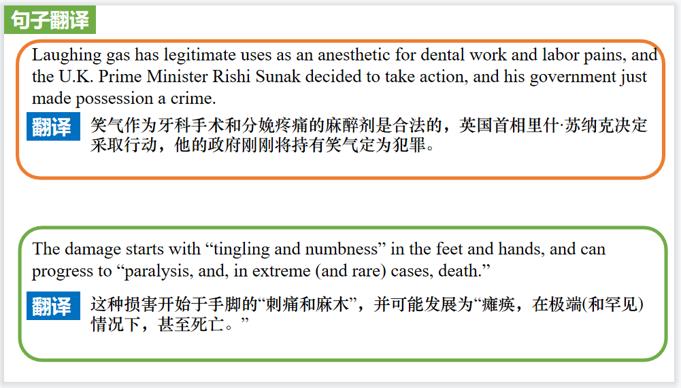
【设计意图】对文中的两个句子进行翻译练习，对其中单词、词组、句法进行巩固并关注句子结构。

Part 4: News Report 4《科学新闻》2023年4月8日刊 5页
How Hansel and Gretel could help space rovers童话人物赋予太空探测车灵感
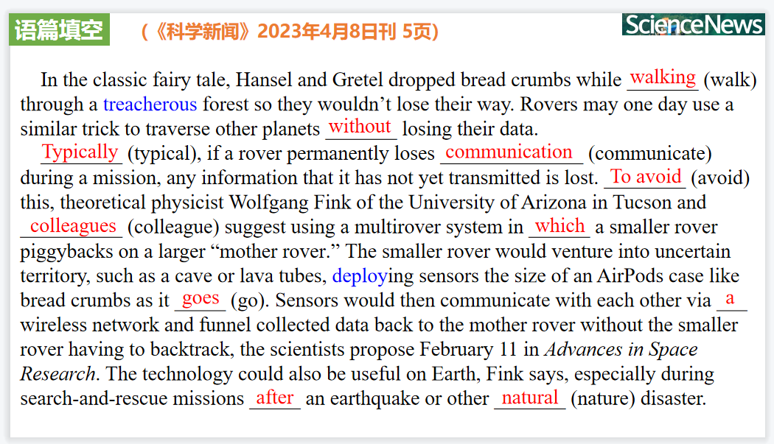
【设计意图】通过语篇填空的形式帮助学生理解新闻的主要内容，同时训练语言语法的运用能力：在语篇的视角下如何正确使用所给词汇，根据语法规则确定词汇的正确形式，使得文章通顺，激活学生的思维和语言。该新闻主题语境是关于“人与社会”中“科技发展与信息技术创新”这一子主题，通过学习让学生了解太空探测车最新的研发进程。
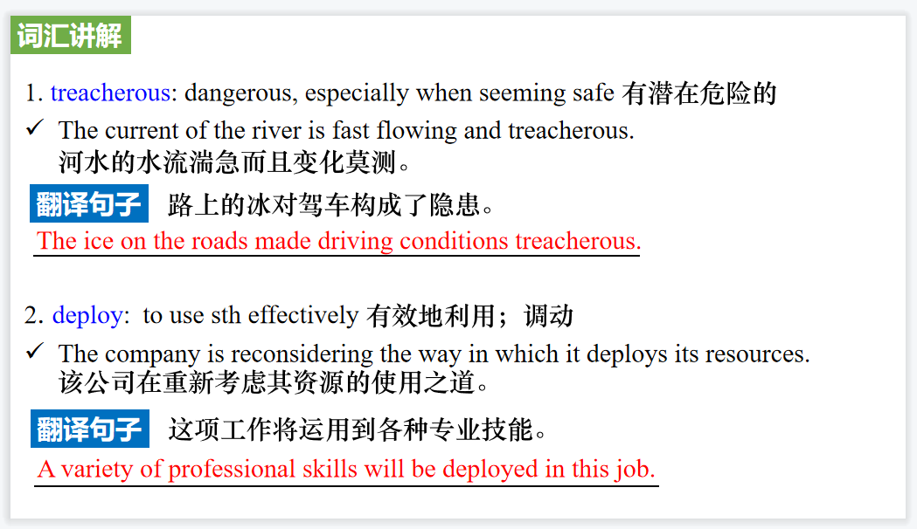
【设计意图】对文本中的词汇进行解读，并通过翻译句子对其进行巩固。
【设计意图】对文中的两个句子进行翻译练习，对其中单词、词组、句法进行巩固并关注句子结构。
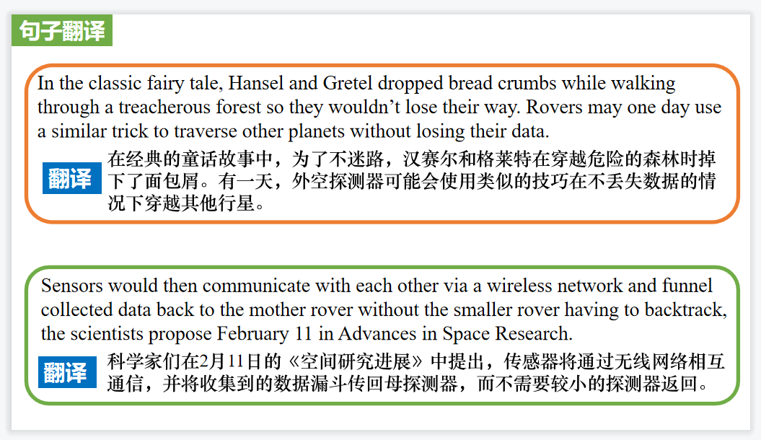

Part 5: AP News Minute 04/11/2023
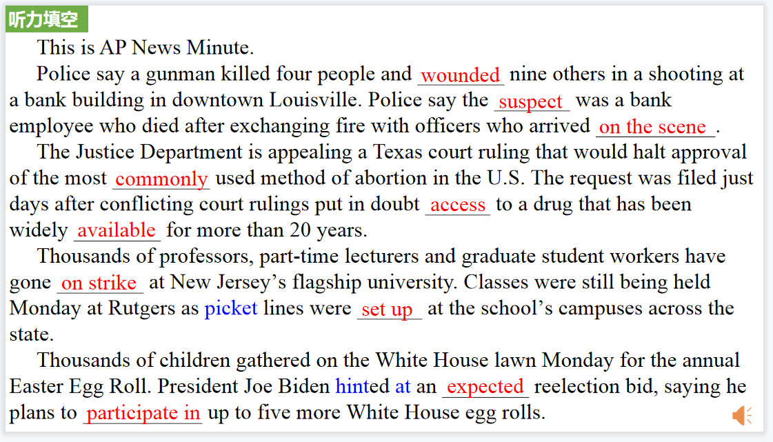
【设计意图】听一则材料，通过听力填空的方式理解文本，考察听力辨识词汇的能力。
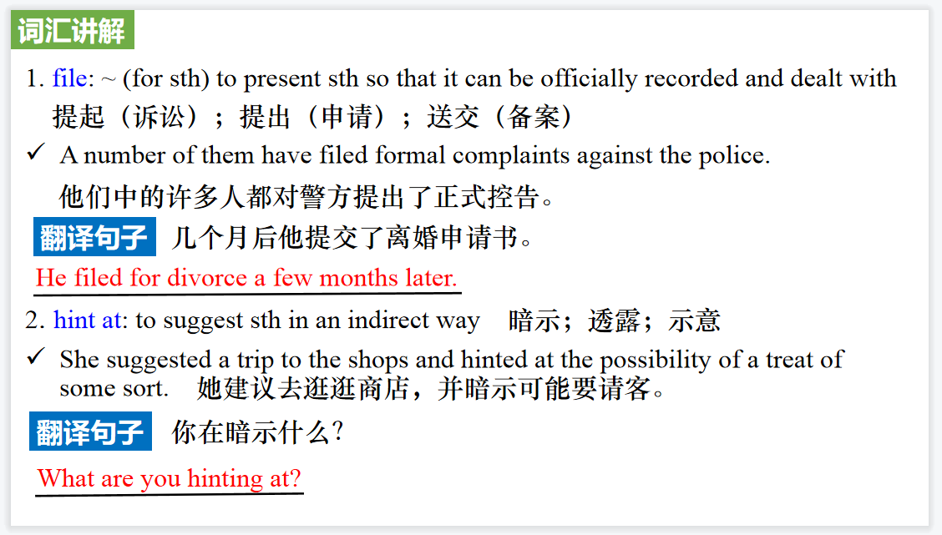
【设计意图】对文本中的词汇进行解读，并通过翻译句子对其进行巩固。
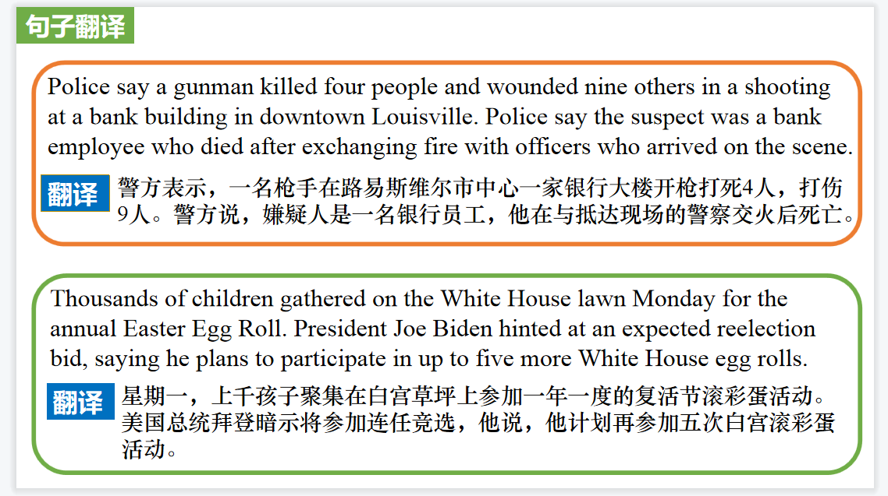
【设计意图】对文中的两个句子进行翻译练习，对其中单词、词组、句法进行巩固并关注句子结构。

